LAPORAN TUBES PENGOLAHAN CITRA DIGITAL

“ SISTEM PENDETEKSI BUAH APEL “



DOSEN PENGAMPU : Fitriah Musadat, S.T., M.Si.

DISUSUN OLEH KELOMPOK 7 :

YUSRIN SALMAN HENDRA (23650233)
MUHAMAD RAFIAN (23650030)
REZKY KURNIAWATI (23650246)
WARTIASIN (23650212)

FAKULTAS TEKNIK
PROGRAM STUDI INFORMATIKA
UNIVERSITAS DAYANU IKHSANUDDIN
PASARWAJO
2026
KATA PENGANTAR

Puji Syukur kehadirat Allah SWT yang telah melimpahkan nikmat, taufik, serta hidayah-Nya, sehingga kami dapat menyelesaikan laporan ini dengan baik
Penyusunan laporan ini bertujuan untuk memenuhi nilai tugas dalam mata kuliah Pengolahan Citra Digital. Selain itu, pembuatan laporan ini juga bertujuan agar menambah pengetahuan dan wawasan bagi para pembaca.
Karena keterbatasan pengetahuan dan pengalaman. Maka, kami yakin masih banyak kekurangan dalam laporan ini. Oleh karena itu, kami sangat mengharapkan kritik dan saran yang membangun dari pembaca demi kesempurnaan laporan ini.
Akhir kata, semoga laporan ini dapat berguna bagi para pembaca.

Pasarwajo, 6 Februari 2026

Kelompok 7

DAFTAR ISI
KATA PENGANTAR .................................................................
DAFTAR ISI ...............................................................................
BAB I PENDAHULUAN ...........................................................
A. Latar Belakang ..................................................................
B. Tujuan ................................................................................
BAB II PEMBAHASAN ............................................................
- Membuat Sistem Pendeteksi Buah Apel..................................
- Tampilan Sistem Pendeteksi Buah Apel..............................
BAB III PENUTUP ....................................................................
A. Kesimpulan ..................................................................

BAB I

PENDAHULUAN

- Latar Belakang

Sistem pengenal atau pendeteksi buah adalah aplikasi Pengolahan Citra Digital (PCD) yang menarik. Sistem ini menggunakan teknologi komputer untuk mengenali dan mendeteksi jenis buah berdasarkan gambar atau video. Dengan menggunakan algoritma machine learning dan pengolahan citra, sistem ini dapat mengidentifikasi fitur-fitur seperti warna, bentuk, dan tekstur buah untuk menentukan jenisnya.

Beberapa contoh aplikasi sistem pendeteksi buah:
- Klasifikasi buah berdasarkan jenis (apel, jeruk, pisang, dll)
- Deteksi kematangan buah
- Penghitungan jumlah buah

- Tujuan

Adapun tujuan dari pembuatan laporan ini adalah sebagai hasil nilai tugas dan realisasi pembelajaran pada mata kuliah Pengolahan Citra Digital.

BAB II

PEMBAHASAN

- Sistem Pendeteksi Buah Apel

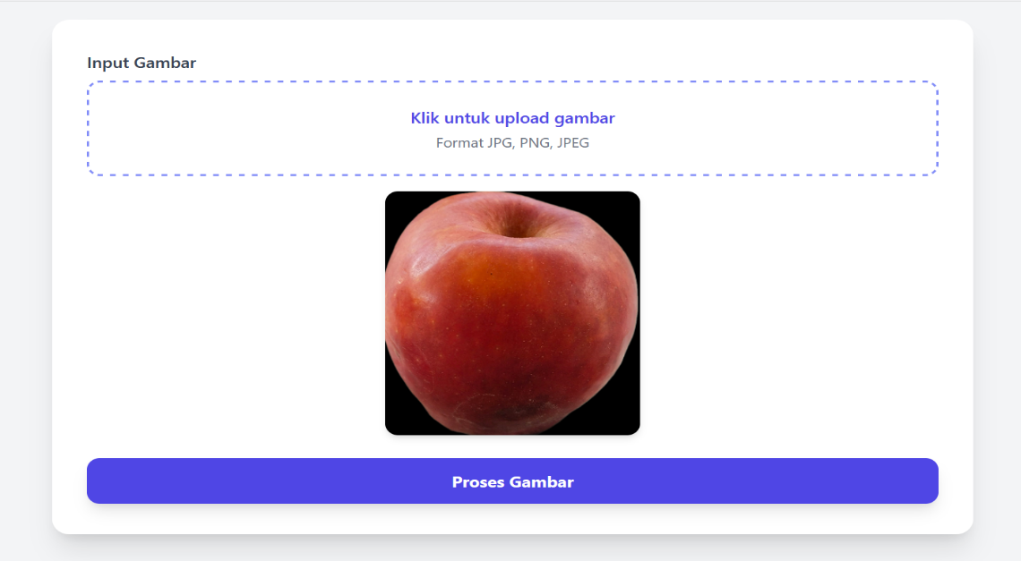

- Struktur folder
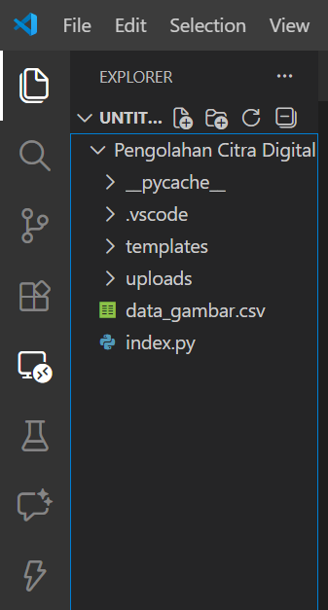

- Pengolahan Citra Digital /
folder utama (root project) Semua file dan folder pendukung aplikasi berada di dalam folder ini.

- __pycache__/
Folder otomatis dari Python
- Menyimpan file cache (.pyc)
- Berfungsi untuk mempercepat eksekusi program
- Tidak perlu diedit atau di-upload

- .vscode/
Konfigurasi Visual Studio Code berisi:
- Pengaturan editor
- Debug configuration
- Interpreter Python
- Tidak memengaruhi logika program Flask

- templates/
Folder HTML (WAJIB untuk Flask)
Berisi file tampilan web seperti:
    - index.html
    - input. html
    - tentang.html

- uploads/
Folder penyimpanan file gambar digunakan untuk:
- Menyimpan gambar yang di-upload user
- Input citra sebelum diproses

- data_gambar.csv
File data berbentuk CSV biasanya digunakan untuk:
- Menyimpan metadata gambar
- Nama file, deskripsi, tanggal upload
- Dataset sederhana untuk analisis citra

- index.py
File utama aplikasi Flask Fungsinya:
- Menjalankan server Flask
- Mengatur routing (@app.route)
- Mengelola upload gambar
- Menghubungkan Python ↔ HTML
- Proses pengolahan citra (OpenCV / PIL)

Contoh fungsi di dalamnya:
- halaman utama
- upload gambar
- simpan ke uploads/
- simpan data ke data_gambar.csv

- Membuat index.py

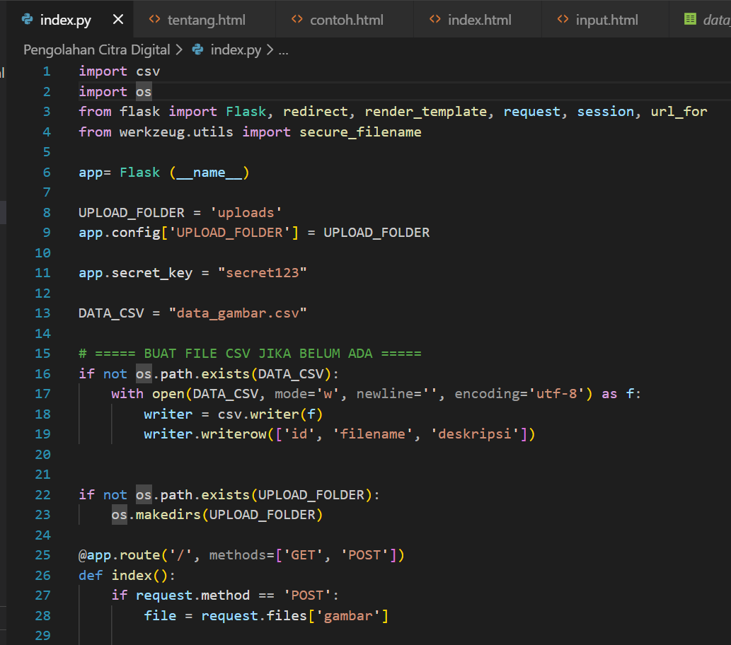

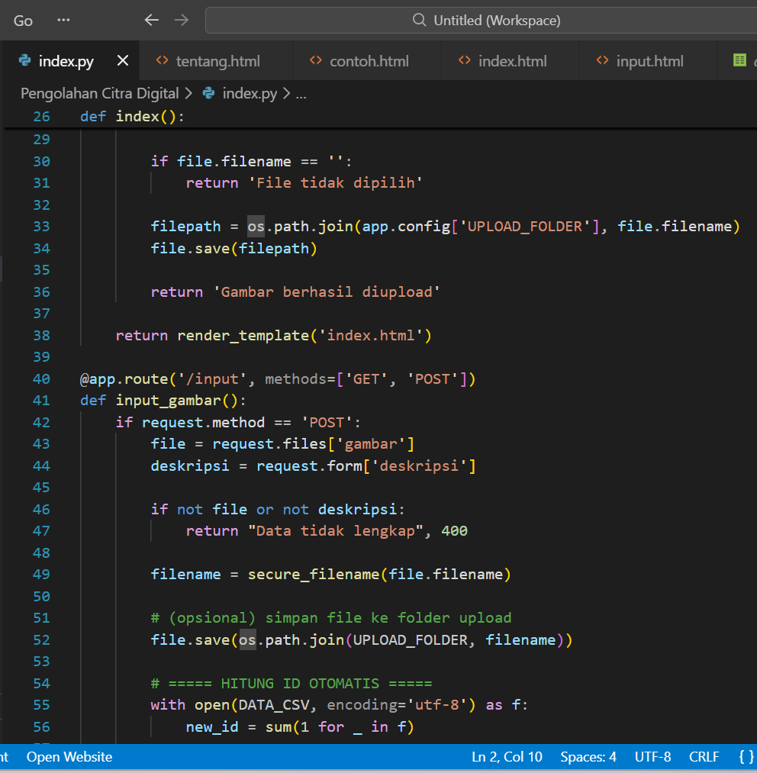

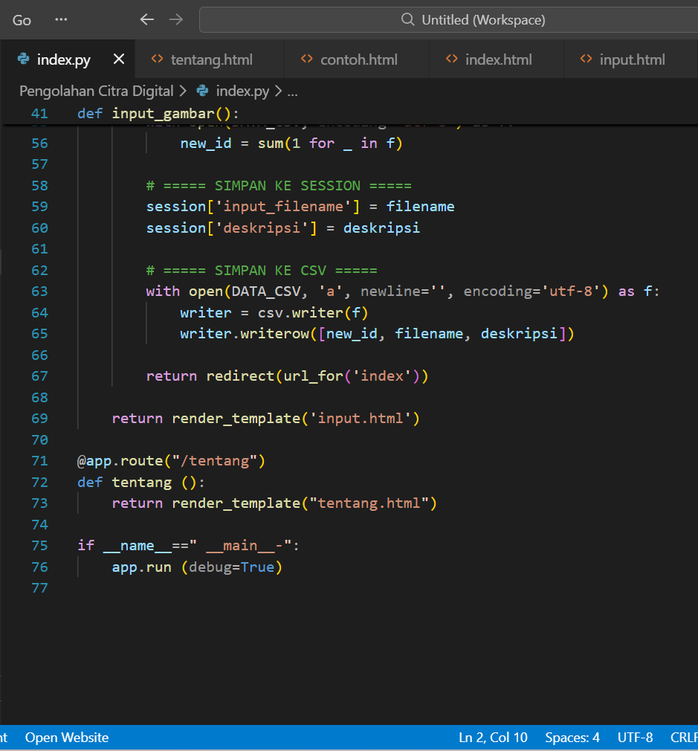
- Membuat file html (templates)

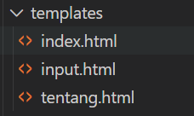

  - Index.html
Index.html Adalah file html yang jadi halaman utama (homepage) dari sebuah website atau aplikasi web. Biasanya ditaruh di folder templates kalau memakai flask. Berikut code pemrogramannya.

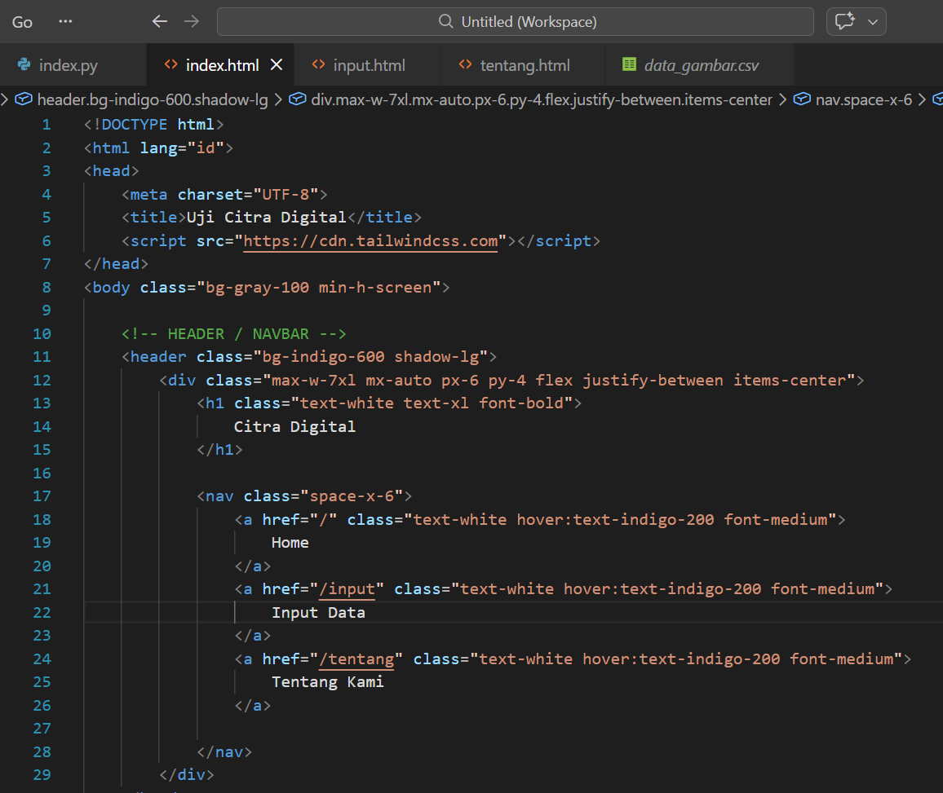

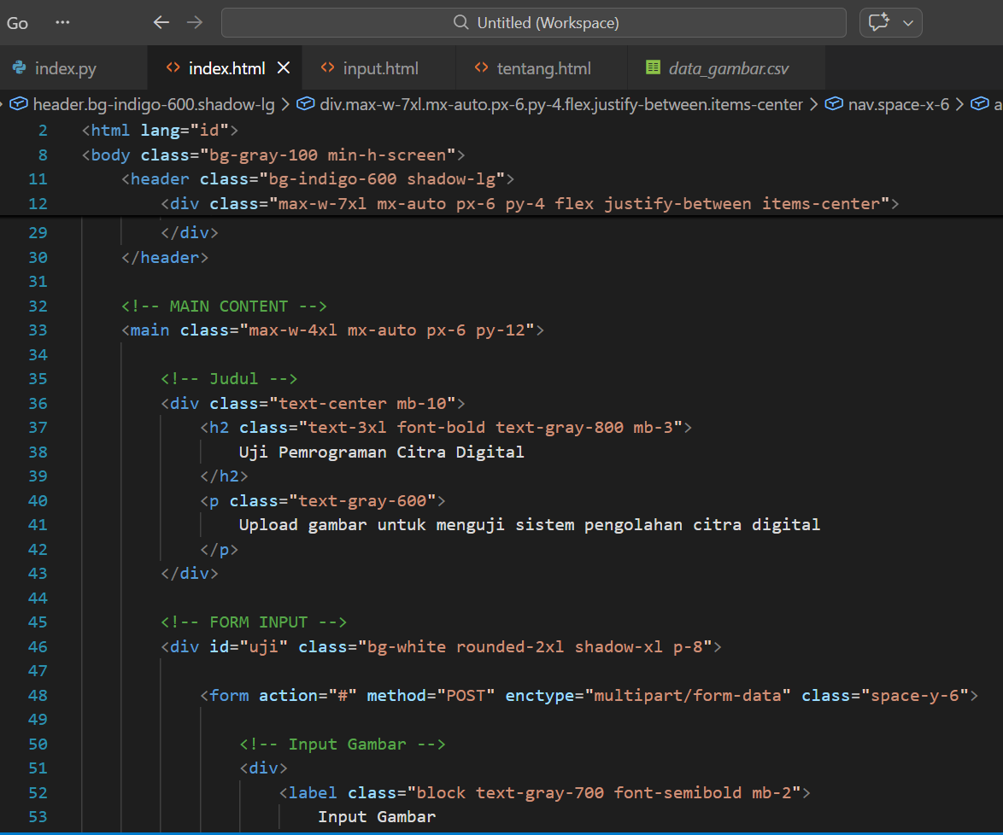

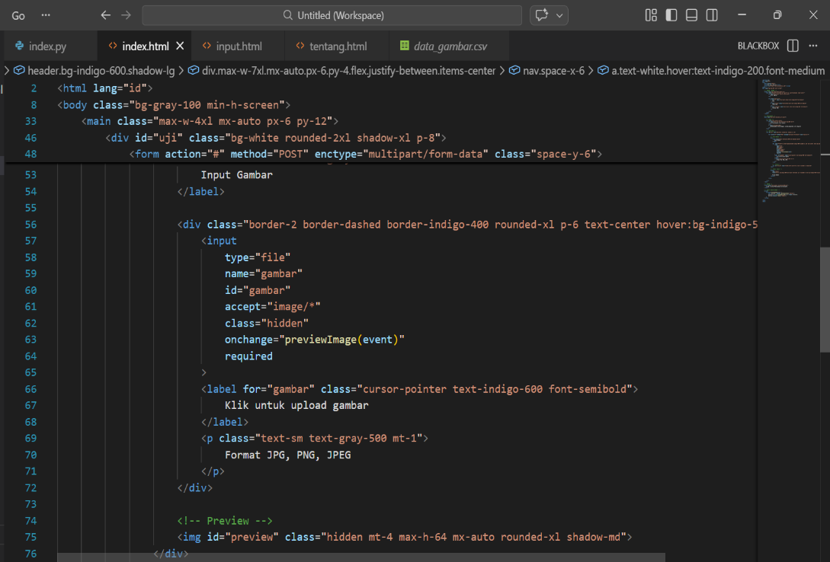

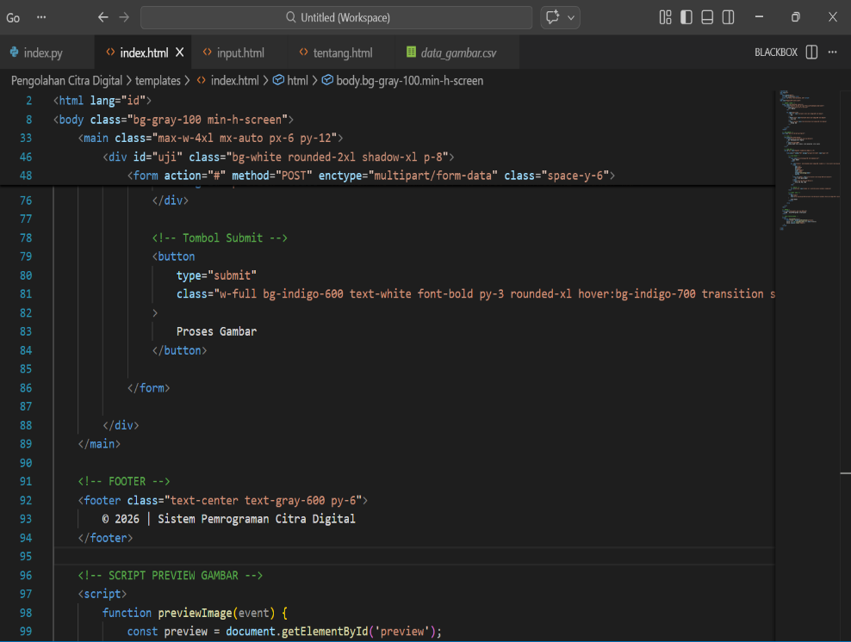
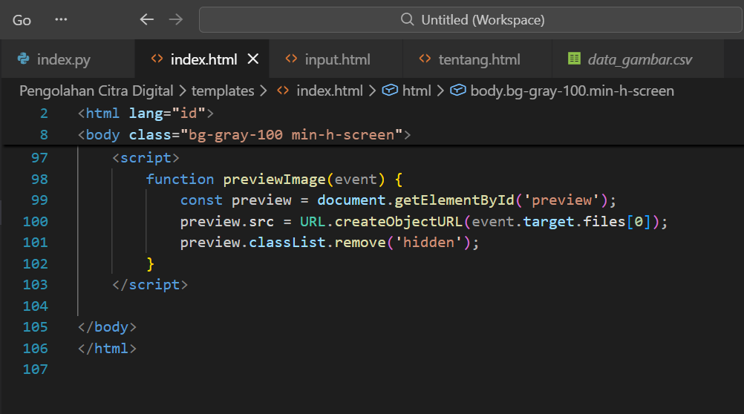

  - Input.html
input.html adalah file HTML yang berisi form input untuk memasukan dan menerima data dari inputan pengguna atau admin. Contohnya, form login, registrasi, atau input gambar dan data lainnya. Berikut code pemrogramannya.

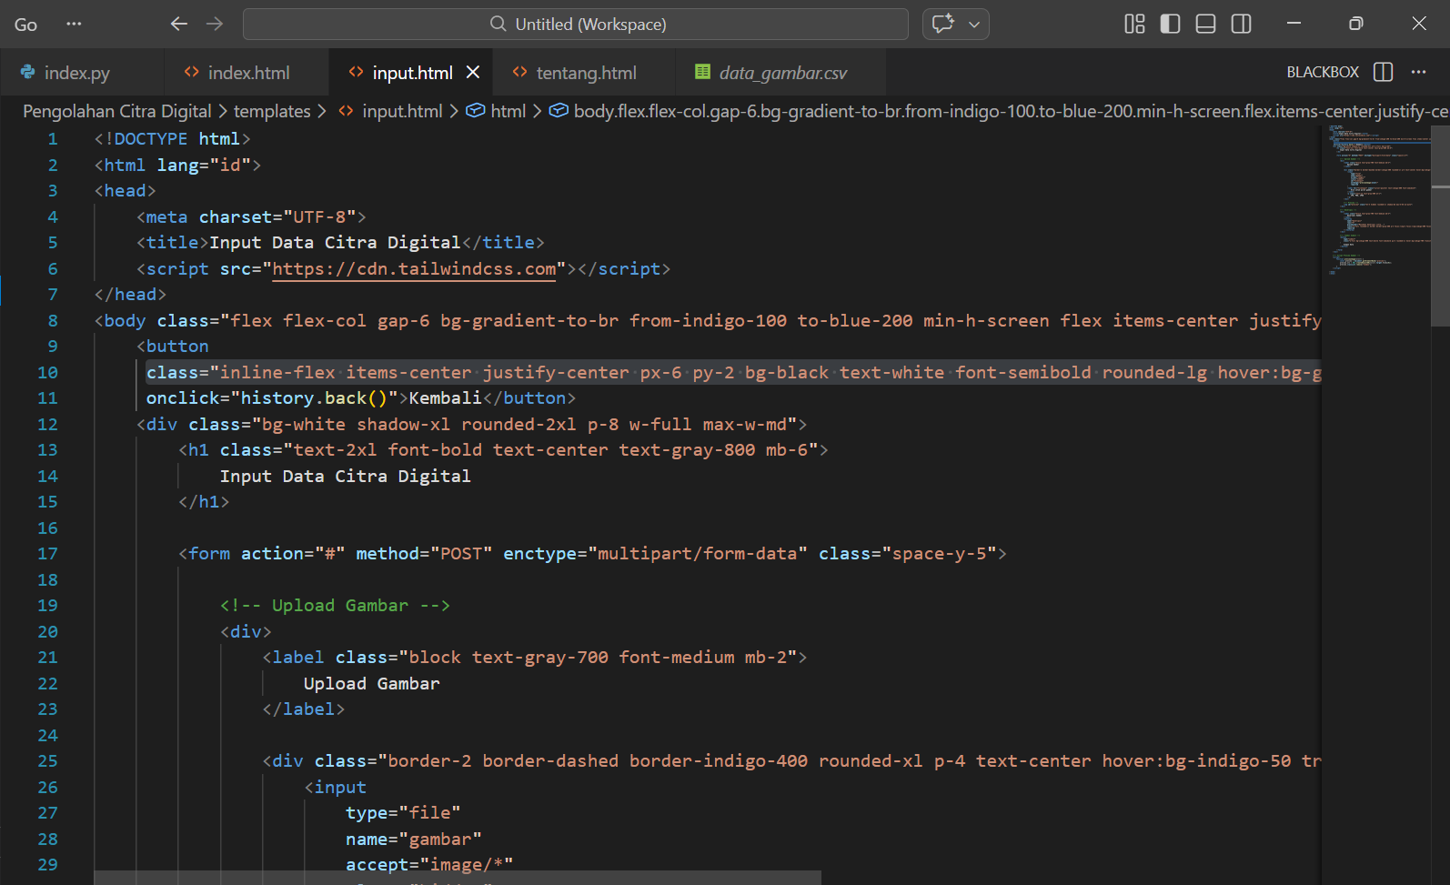
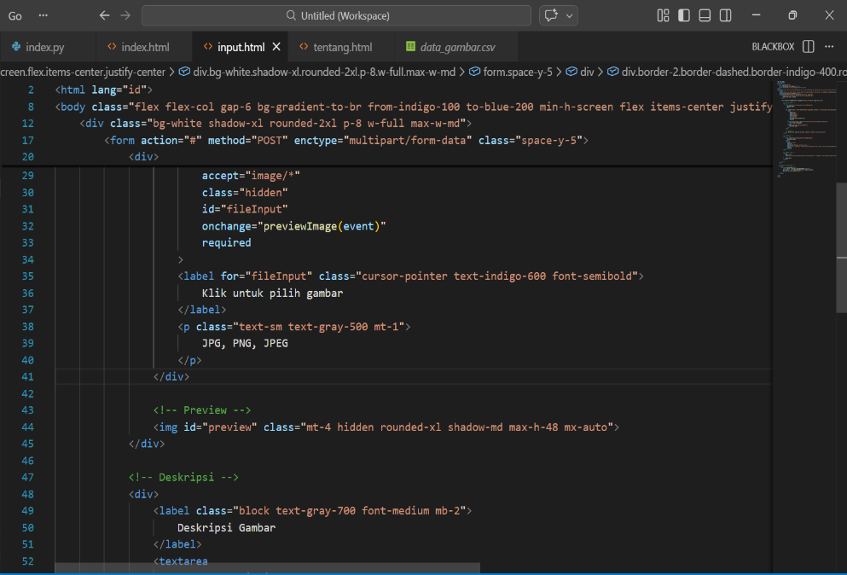

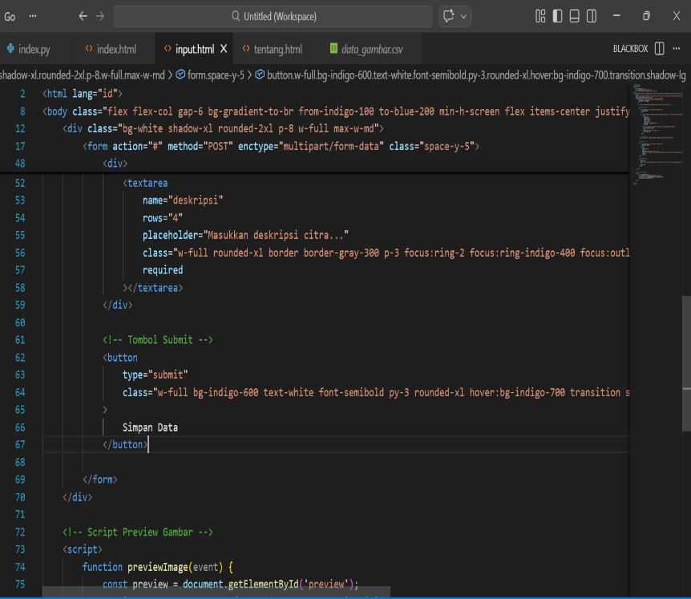

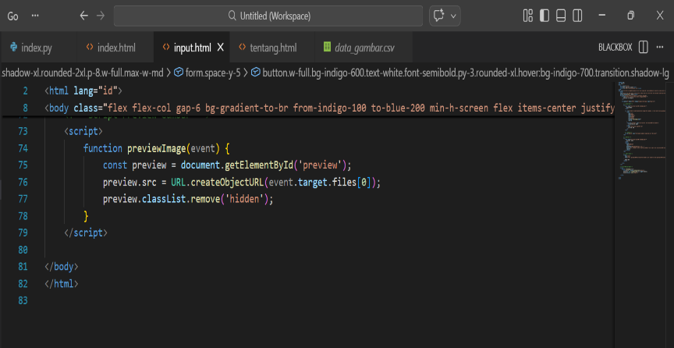

  - Tentang.html
Tentang.html adalah file HTML yang berisi informasi tentang website, aplikasi, atau proyek yang dibuat. Ini seperti halaman "Tentang Kami" atau "About Us".

Isinya bisa berupa:
- Deskripsi proyek
- Profil pembuat
- Kontak atau sosial media

Berikut code pemrogramannya.

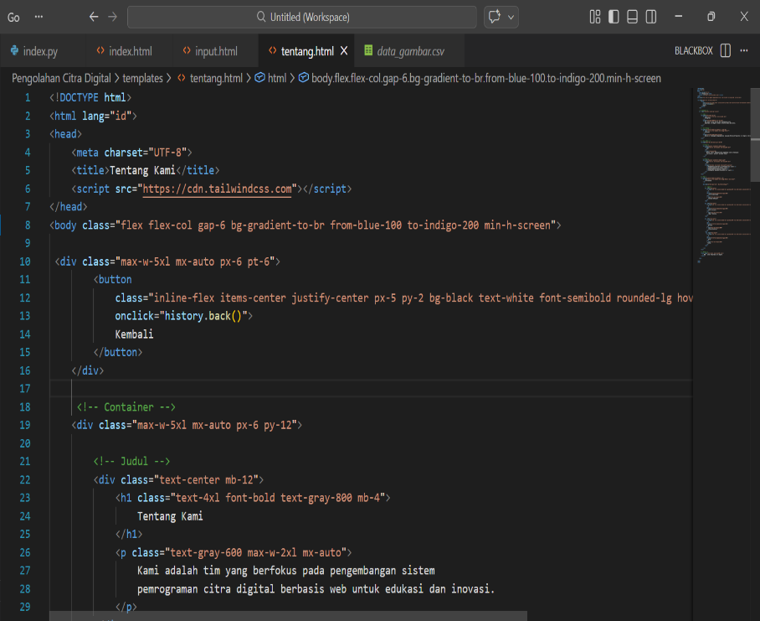

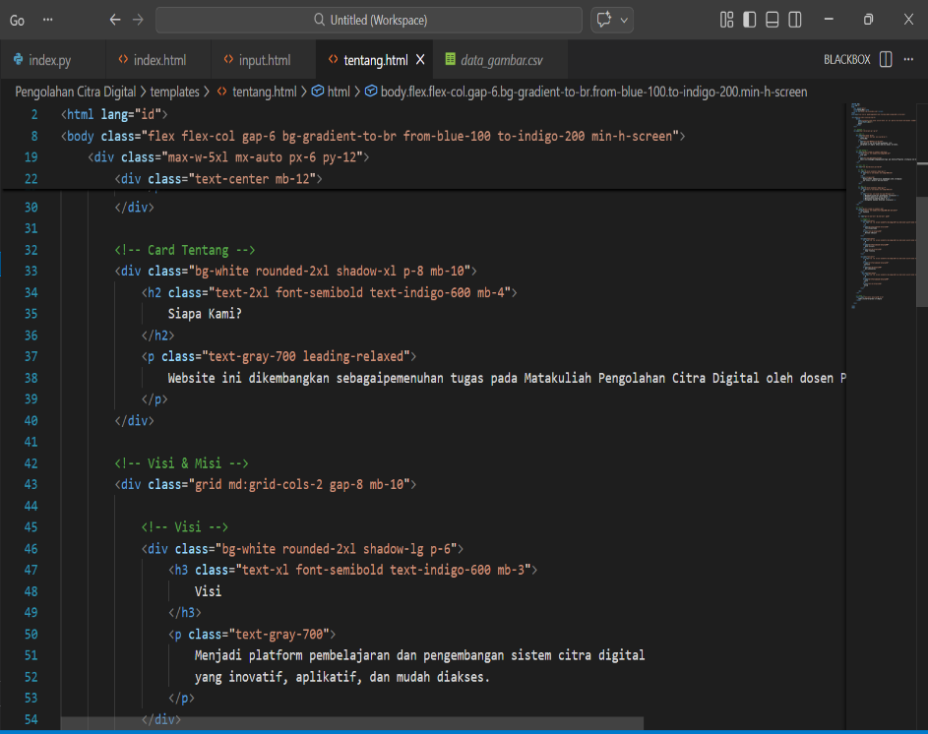

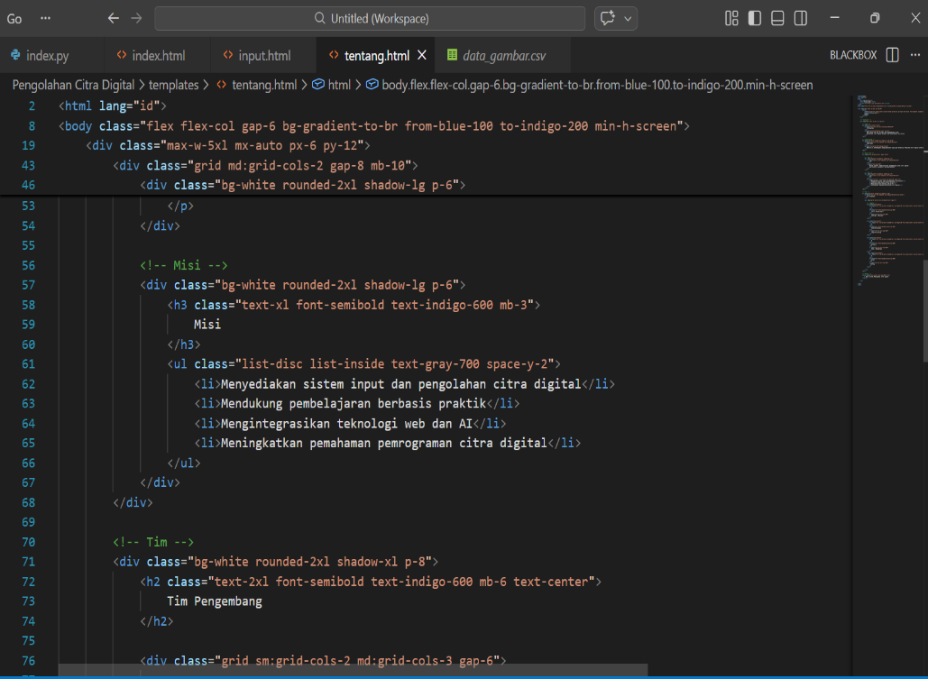

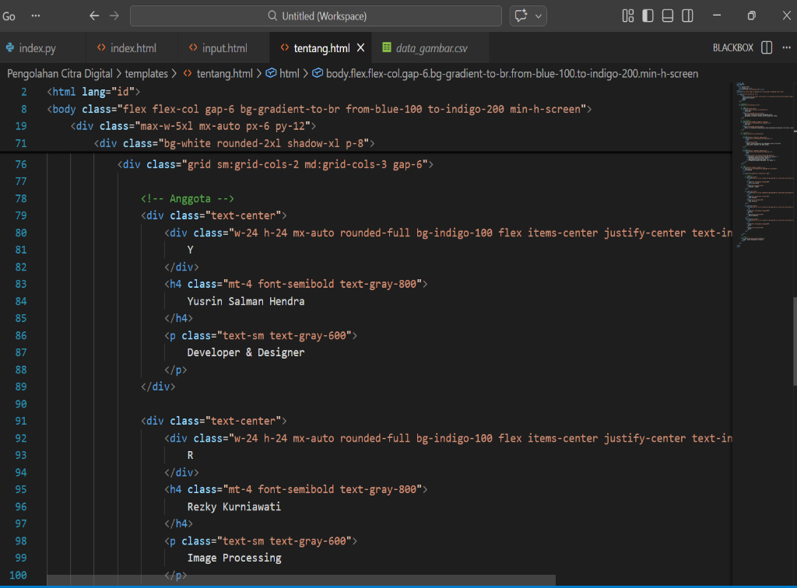

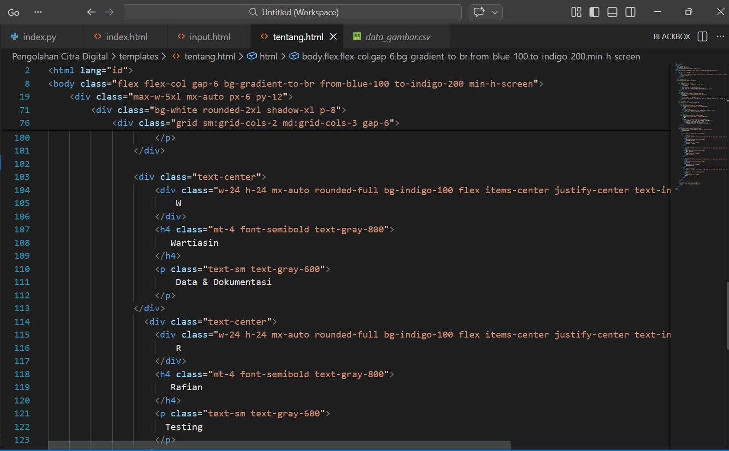

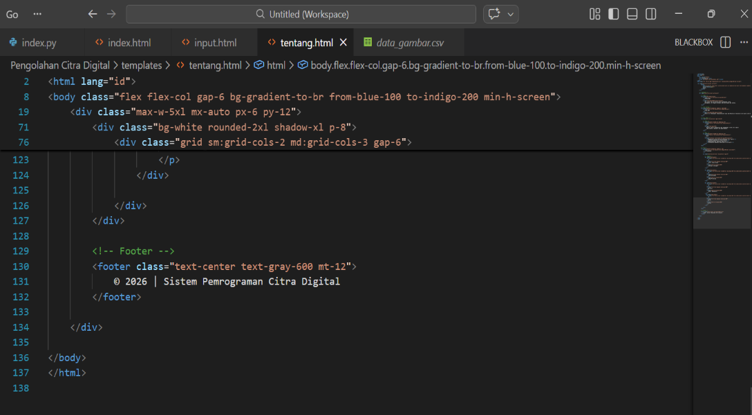

- Uploads/

Folder penyimpanan gambar
- Menyimpan gambar hasil upload user
- Menyimpan hasil pengolahan citra (grayscale, blur, dll)
Biasanya dipanggil lewat app.config['UPLOAD_FOLDER']

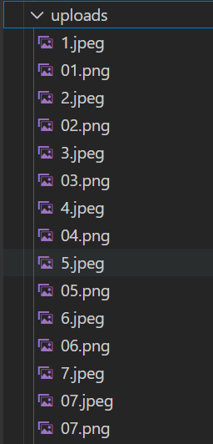

- Data_gambar.csv

File database sederhana (CSV) menyimpan data:
  - nama file gambar
  - deskripsi
  - (opsional: tanggal, jenis proses)
  - Digunakan sebagai log / dataset. Cocok untuk tugas kuliah (tanpa DB kompleks)
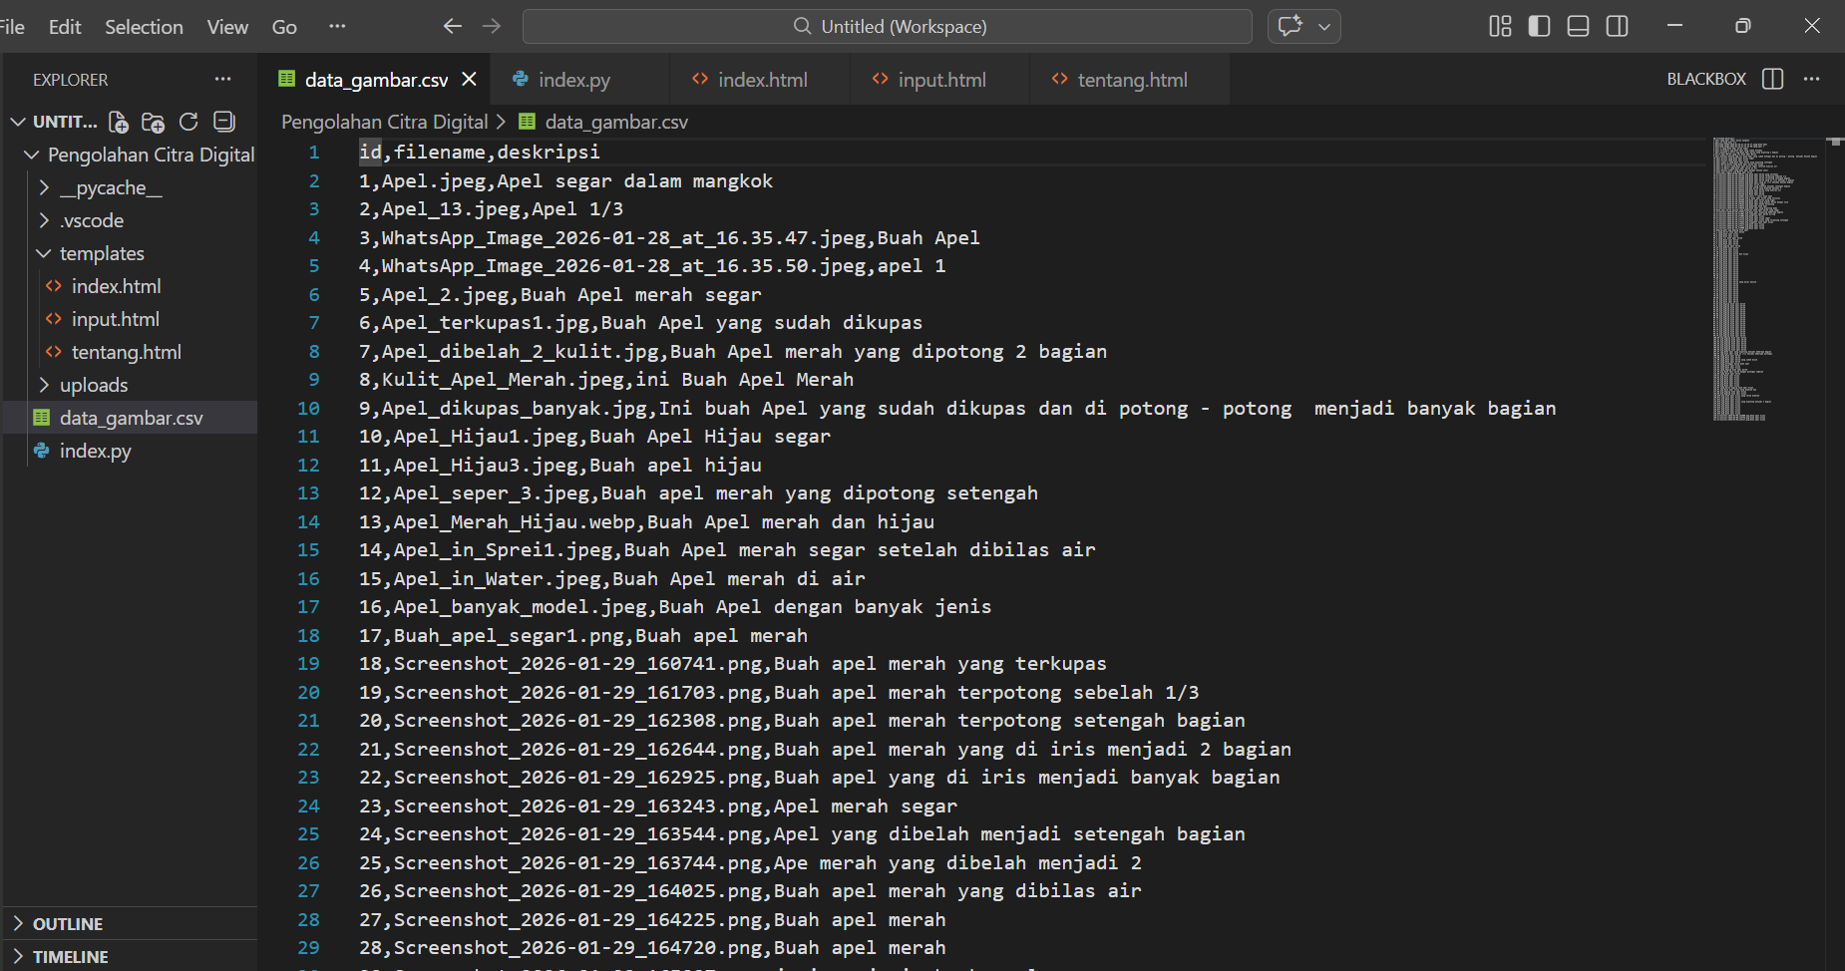

- Tampilan Sistem Pendeteksi Buah Apel

    - Halaman Index (Homepage)

Halaman ini untuk mengupload gambar untuk menguji atau mendeteksi gambar yang akan diupload

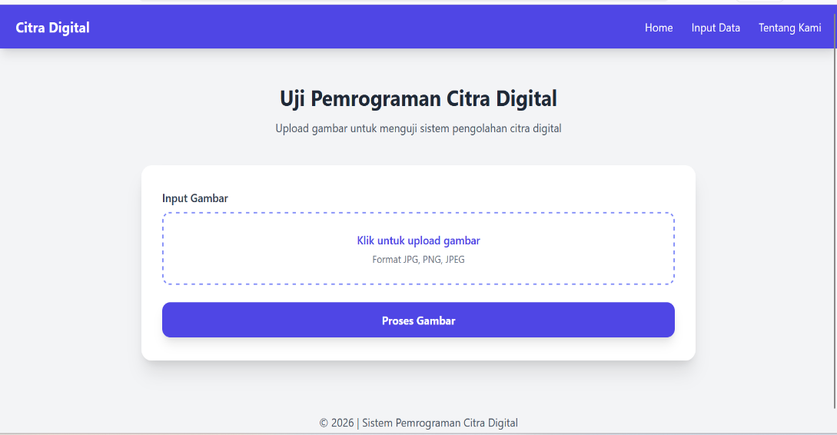

    - Halaman input data

Halaman ini untuk memasukan atau menginput gambar yang dilakukan oleh admin agar sistem bisa menyesuaikan atau menganalisa data yang diberikan oleh pengguna.

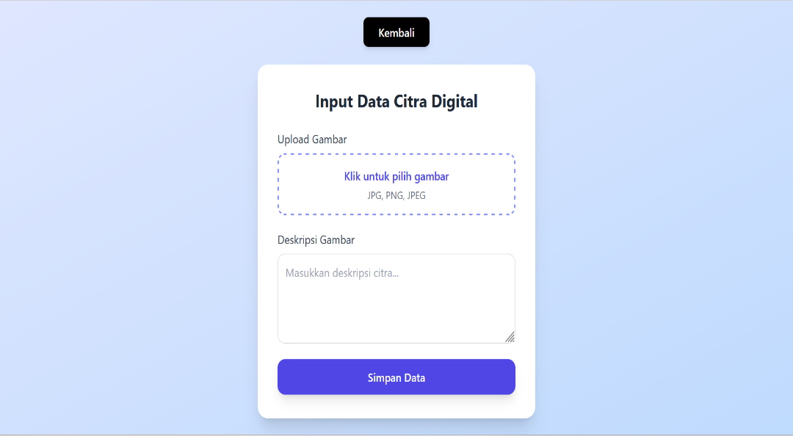

    - Halaman tentang (about)

Halaman "Tentang" (About Us/About Me) adalah salah satu bagian esensial pada website yang berfungsi memperkenalkan profil, sejarah, visi-misi, serta nilai-nilai pemilik atau perusahaan kepada pengunjung.

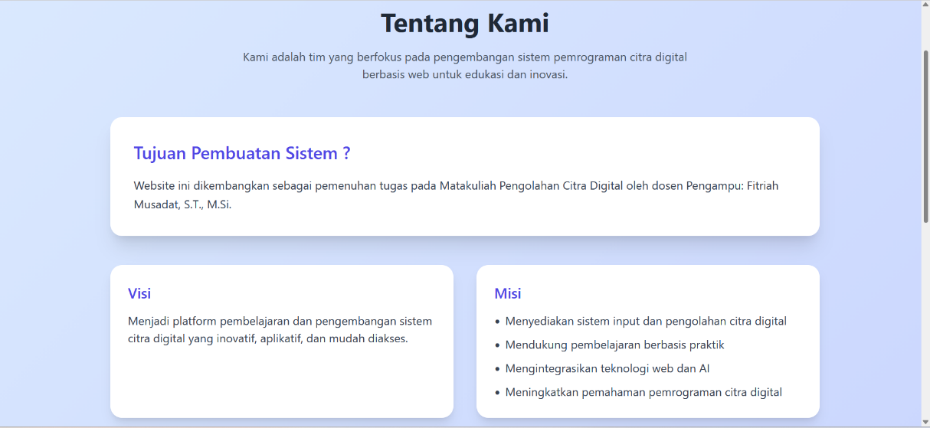
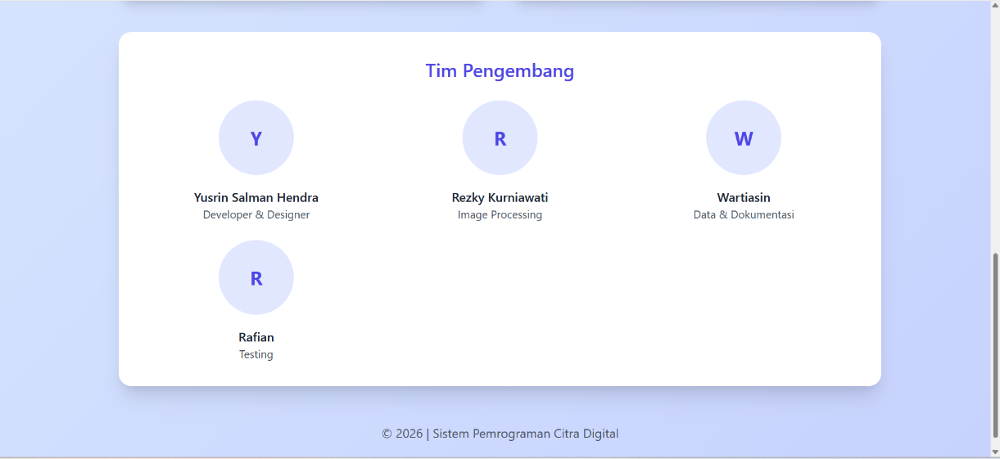

BAB III

PENUTUP

    - Kesimpulan

Sistem pendeteksi buah apel adalah sistem Pengolahan Citra Digital (PCD) yang menarik. Sistem ini digunakan untuk mengenali dan mendeteksi buah apel berdasarkan gambar. Dengan menggunakan algoritma machine learning dan pengolahan citra, sistem ini dapat mengidentifikasi fitur-fitur seperti warna, bentuk, dan tekstur buah untuk menentukan jenisnya.

